
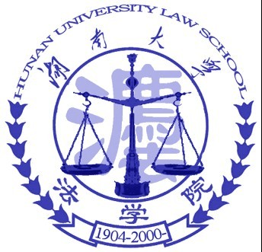
生活印象
4
新闻速递 第１版
昭闻天下 第2版
学术视窗 第3版
生活印象 第4版

湖南大学法学院——
2011年
2014年4月

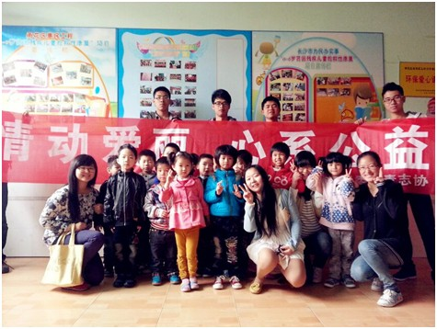
o
为深入贯彻落实党的十八届三中全会精神，同时总结经验、树立典型、表彰先进，充分调动各支部、广大团干和团员的积极性，增强团组织的凝聚力和号召力，我院于2014年4月14日晚在法学院报告厅举行了2014年五四评优答辩暨表彰大会。法学院党委副书记、副院长付蓉芬，院分团委书记刘岳峰，学院汪洋博士、辅导员李释然、杨凯以及分团委、学生会主要学生干部等出席会议。法学院分团委组织部解非主持大会。
大会在雄壮的国歌声中正式开始。首先，组织部部长解非介绍了答辩程序及评分细则，随后各支部依次开始答辩。2013级参加五四最佳主题团日答辩的共有六个支部, 他们分别从支部状况及特色、活动过程及宣传、活动心得及收获等方面做了详细阐述。陵园祭扫、敬老院志愿活动、学雷锋知识竞赛等丰富多彩的活动，贯穿了湖湘文化的精髓、体现了雷锋精神的内涵。 2012级六个支部进行了五四红旗团支部的答辩，他们通过对支部学风建设、特色活动、未来展望等方面的介绍，向评委和同学们展示了每个支部的风采。而现场的各支部代表们也通过呼喊口号、挥舞标语等方式为台上答辩的同学助威，整个答辩现场气氛隆重而热烈。
接着进行的是2014年五四评优表彰大会。会上对获得法学院2013—2014学年度三好学生、优秀班干部、优秀团干部、优秀团员、优秀志愿者等荣誉的个人进行了表彰。出席大会的各位领导和嘉宾为获奖同学颁奖。
最后，法学院党委副书记、副院长付蓉芬宣布答辩结果并致辞。2013级政治学与行政学一班和法学一班将推荐参评湖南大学五四最佳主题团日，法学二班、三班、四班、行政管理一班荣获学院五四最佳主题团日，行政管理二班和法学涉外班荣获学院五四优秀主题团日荣誉称号。2012级政治学与行政学一班和法学实验班推荐参评校级五四红旗团支部，行政管理一班、二班、法学一班、四班荣获院级五四红旗团支部称号，法学二班和法学三班荣获院级优秀团支部称号。付书记对获奖支部表示热烈祝贺，并勉励各支部要更加积极工作，服务同学，为推进我院学生工作迈上新的台阶而努力。
伴随着充满青春与朝气的团歌，法学院2014年五四答辩暨表彰大会圆满落幕。
（来源：法学院院网）

日期： 2014年4月 第7期 总第 78 期
顾问：付蓉芬 刘岳峰 李释然 指导：李兵胜 黎林 主编：孙牧欣 刘淼 吕优 责任编辑：刘践一

学院召开2014年五四评优答辩暨表彰大会

4月14日中午，在我院法学楼对面的篮球场上，13级法学二班与13级法学涉外班展开了一场激烈的季军争夺赛。
比赛开始前，双方的队员都在做着紧张的赛前热身活动。热身结束，场边的观众们也从昏昏欲睡中醒过来，准备为自己的同学们加油助威。
比赛开始，裁判员上场，两个班级的队员们在同学们的掌声中上场，开始了本次班级对抗赛的三、四名的争夺。刚一上场，法学二班的同学们冲劲十足，一下便进了一个二分球，比法学涉外班略胜一筹。看到法二班的同学一上来就这样认真，涉外班的同学也不甘示弱。随着比赛越来越激烈，双方的比分也一直不相上下，你高了两分，我也马上打起精神追上去四分，就这样，比赛可以说是达到了白热化的程度。
场外的同学们也都情绪激动，心弦紧绷，为自己的班级呐喊、助威，一声高过一声。孙小雪同学一直在为队员们加油，听“大黑，加油！”的声音，可以看出来平时我们的球员们不仅认真训练还和自己的学长学姐们共同讨论自己的运动和爱好，也体现了我们法学院的同学们的集体凝聚力。
最终，涉外班的同学们凭借自己的毅力最终以53:36胜出，成为了本次班级对抗赛的季军。
（任京萍）

4月13日，我院分团委、青志协的志愿者们走进雨花区
爱丽聋儿听力语言康复中心开展公益活动。
上午九点半，志愿者们准时到达爱丽康复中心。由于此前
已与康复中心的老师进行了全面深入的交流，所以志愿者们对
这些孩子们的状况有了一定的了解并做好了充分的准备。为了
更快地让孩子们接纳自己，志愿者们表演了可爱的兔子舞，并
邀请孩子们一同参与。孩子们也十分踊跃，使得气氛逐渐融洽
起来。紧接着，志愿者们带着这些可爱的小天使们玩了猜猜看
、贴鼻子的游戏。在猜猜看中，志愿者让小朋友触摸封闭盒子
里的物品并说出物品名称。由于语言障碍，很多孩子吐字不清。
尽管如此，志愿者们并没有气馁，而是耐心地一字一句地反复
教他们读，通过这种反复且结合具体实物的趣味游戏来加深他
们的理解和记忆。整个活动的高潮应属夹玻璃球游戏了。在游戏中。孩子们两两一组进行比赛，用筷子把玻璃球从一个杯子夹到另一个杯子里。他们在比赛中认真的样子让志愿者们为之动容。游戏最后，选出了最终的冠军和一名志愿者进行比赛，孩子精准迅速的“筷子功”令志愿者都甘拜下风……活动最后，志愿者们把先前准备好的学习用品交由老师分发给这些可爱的天使们，孩子们都十分开心。经过一个多小时的互动交流，孩子们同志愿者建立了深厚的友谊。志愿者离开时，孩子们都依依不舍。
在和老师的交流中，志愿者得知，这些孩子大多是4—7岁有听力障碍的折翼天使，他们每天都需要通过助听器来获取外界的声音。对于爱丽康复中心里这些可爱的孩子们来说，普通人的生活是奢侈的，这种最平凡的快乐却是最不容易得到，但是他们同样也有获得被关心、被呵护的权利。
本次的志愿服务活动，志愿者们希望通过自己绵薄的力量，支持特殊教育事业，让折翼天使感受到呵护和关爱，表达当代大学生对聋哑儿童的关怀。也希望通过这样的公益活动，能够加强社会对聋哑儿童的关注，并建立长期沟通协助关系，让幸福和快乐的笑容永远绽放在孩子们的脸上。
(滕菲)

我院屈茂辉教授、聂资鲁教授受聘为
湖南省“为改革攻坚献策”重大决策咨询智囊团专家

近日，从中共湖南省委全面深化改革领导小组和湖南省委宣传部在长沙召开的“为改革攻坚献策”社科研究行动工作会议上获悉，我校法学院屈茂辉、聂资鲁教授受聘为湖南省“为改革攻坚献策”重大决策咨询智囊团专家。
为贯彻落实党的十八届三中全会精神，为给我省深化改革提供理论支撑和智力支持，中共湖南省委决定组建“为改革攻坚献策”重大决策咨询智囊团。从全省遴选出54位知名社科专家作为重大决策咨询智囊团专家，分为9个专家咨询小组，直接对口服务省委全面深化改革领导小组的9个专项小组。我校法学院屈茂辉教授、聂资鲁教授分别受聘为“民主法制领域改革专项咨询小组”和“纪律检查体制改革专项咨询小组”专家。
此次，我校有2位法学教授获聘“为改革攻坚献策重大决策咨询智囊团”专家，显示了湖南大学法学专家在这些领域的研究实力和影响力。
（来源：法学院院网）

我院志愿者走进雨花区爱丽聋儿听力语言康复中心开展公益活动
班级篮球赛——季军之争

五一游玩注意事项

一、外出前的事先计划。事先对可能的意外做足准备，省得半途措手不及。事先做好周详的五一旅游计划，尤其是制订应急计划，可以使你在碰到险情时没那么紧张。
二、旅游线路、旅行社要精心挑选。内容一般包括：旅行的时间和行程安排、所乘交通工具及档次。旅行的吃、住档次和标准。路途较短的线路来游玩，这样可以让旅行结束，比较轻松的投入到工作与学习中。
三、要防止旅游疲劳综合症。长时间乘车要多活动，在乘车过程中要尽量减少头部活动，可将头靠在座椅背上，闭目养神，避免看窗外移动的景物。
四、随处旅行随时放松，注意心理健康，让五一黄金周真正成为黄金休闲时间。现介绍几招，以备旅途时所用。水浴是最简单易行的消除疲劳的方法。出发前最好准备一壶清茶，适当加些盐。


2
3
昭闻天下
学术视窗
2011年
2011年
2014年4月
2014年4月
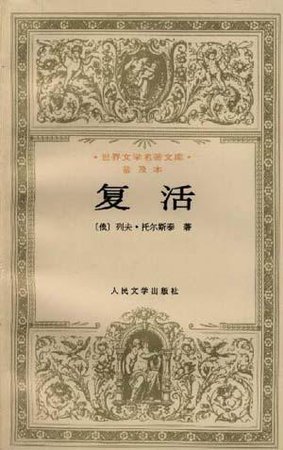
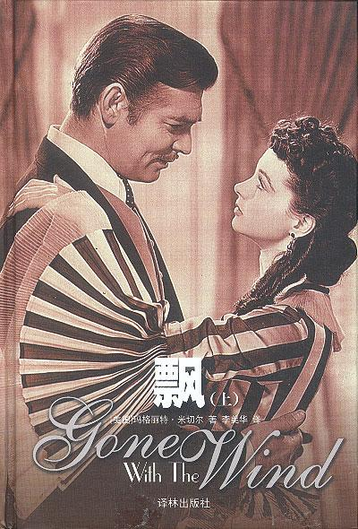
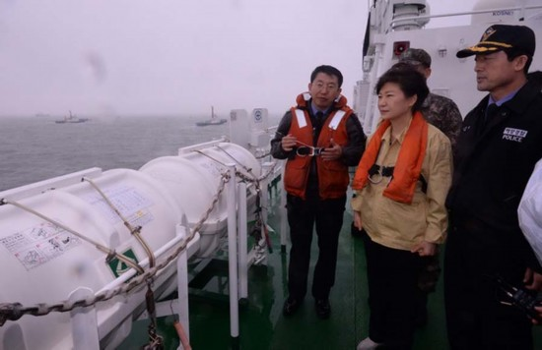
宫崎骏电影经典台词

1. 曾经发生的事不可能忘记，只是暂时想不起来而已。
2. 我到现在都想不起自己的名字。可是真是不可思议，我居然还记得你的名字。
3. 人生就是一列开往坟墓的列车，路途上会有很多站，很难有人可以至始至终陪着走完。
4. 当陪你的人要下车时，即使不舍，也该心存感激，然后挥手道别。
5. 只要活着，就有希望。
6. 爱是需要付出代价，爱是需要担当，爱是需要努力争取，爱是需要你为了对方而放弃一些事情，并改变自己。
7. 我们的生命太短，来不及见证那些遥远到令人恍惚的词语，比如天长地久，海角天涯，碧落黄泉，沧海桑田。 所以，要活下去。
8. 生命可以随心所欲，但不能随波逐流。
9. 多年后，再回想这样的迷茫或许连执著的原因都记不得了，青春就是让你张扬的笑，也给你莫名的痛。
10. 回忆是一种很奇妙的东西，它生活在过去，存在于现在，却能影响未来。
“《法律孤岛》：藏族习惯法传统研究”讲座成功举办

2014年4月14日晚七点，西南民族大学法学院杜文忠教授受邀来我院主讲“《法律孤岛》：藏族习惯法传统研究”的学术讲座，讲座由湖南大学赵迅教授主持。
杜教授首先从立法角度谈了怎样看待藏族习惯法，他认为藏族有保持和改革自己风俗习惯的自由。虽然人大没有认定本地习惯法，但绝大多数干部认为藏族习惯法具有减少纠纷的功能，并且认为有些内容可以吸收为国家法。
接着他又谈了藏族习惯法主要运用于哪些案件，而调查发现损害赔偿类案件运用率最高。对藏民是否适用死刑，司法人员存在一定的疑虑，比如发案率最高的是盗窃和杀人。藏民较少提起“民告官”的行政诉讼案件；诉讼时虽然多数人都能出庭，但只有较少的人聘请律师。僧侣向法院提起的诉讼案件很少；宗教教义对法律有一定的影响。同时在对藏族群众所作的问卷调查中发现，知道得最多的是国家法的《宪法》。纠纷解决方式呈多元化的趋势，包括审判、请老人调解、请僧侣、寺院解决，到政府解决和忍气吞声等。
最后，杜教授提出了“共治”理论，来解决我国民族问题。民族自治地区政府普遍认为，自治条例未得到落实；而在理论上学术界有些观点将少数民族问题边缘化，因此我们应当建构新的治理民族的模式，提出新的理论来解决民族习惯法问题。
在杜教授精彩的讲述之后，赵教授做了简要的点评：首先是选题很好，因为这类的关注研究者不多；其次是研究完全走向实践，居住于藏族地区，不同于依赖网络资源的研究，而且调查除了大量坚实数据，最后上升到了理论角度，即实现民族“共治”，实现国家法律与民族习惯法之间的良性互动。
讲座最后以提问环节结束，历时约两个小时。但似乎意犹未尽，这次关于藏族习惯法传统研究的讲座让同学们更深一步的了解到藏族地区人民的法治生活与法治理念，了解到那里老百姓的朴实。
（来源：法学院院网）

韩国沉船事故：水下搜救不顺夜间水温降低 失踪乘客恐难生存

16日上午，载有462人的“岁月”号客轮在韩国西南海
域沉没，船上共有325名学生，15名老师。截至记者凌晨发
稿，已确认有6人遇难，179人获救，另仍有277失踪。
获救的57岁刘某说：当时广播传来“保持原地不动”的指令
，但海水呼呼直往上窜，根本无法保持原地不动。不少人在
房间进水之后才开始逃离，很多人被困在船上。他质疑，如
果一开始就采取紧急逃生措施事故不至于这么严重，为何让
我们保持不动？
海难发生后，韩国派遣精锐的海军“海豹”潜水队下水
营救失踪乘客。但截至夜幕降临，没有进一步关于人员获救
的消息。韩国警方称，由于水下搜救进展不顺，昨晚当地时
间20时起暂时中止水下搜救，计划17日凌晨1时起再发射照明弹入船内搜救。专业救援人员分析，沉船数小时仍无更多人员获救，意味着失踪人员恐难生还。BBC记者称，水下仍然可能有幸存者，但水温太低，他们面临着低体温症威胁。严重“低体温症”可能导致意识障碍血压下降、心动过缓或心律不齐。
中国驻韩国大使馆证实，客轮上没有中国公民。目前，韩方正调查事故确切原因，包括船只负责人在内。9名船员已移交警方调查。
吃水6825的客轮浸水后两小时完全沉没
依照乘客描述，客轮当天上午8时58分（北京时间7时58分）在全罗南道珍岛郡屏风岛以北20公里处海域发出巨大声响，恐为触礁。两分钟后，相关部门收到求救信号，救援船只和飞机赶赴现场。多家媒体播发的连拍照片显示，“岁月”号在浸水后的两小时内，先发生侧翻，进而倾覆，而后船尾下浸、船首上扬，随后逐渐下沉，直至船头底部的球鼻艏完全消失，一条吃水6825吨的客轮至此完全沉没。
不少乘客困在已沉没的船内，低水温进一步降低生还几率
第一时间赶赴海难海域的直升机上人员拍到的航拍电视画面显示，在船只侧倾阶段，一些惊恐的乘客身穿救生衣，爬上充气救生艇。另外一些人无法在船的侧面站稳，滑入海水中。
“恐怕那些被困在船里的人几乎没有生还机会，”一名援救队高级官员在现场打电话给法新社记者说。韩国媒体报道，事发海域当时天气状况良好，有微风，伴随涨潮，水温12.6摄氏度。随着时间推移，海水温度逐渐降低，进一步降低生还几率。
事发时有雾。事故原因未确定
“看见这么多学生遇险受难，我如此难过……这是一次悲剧事故。我想请你们倾注全力投入救援，”韩国总统朴槿惠当天在首尔指挥救援时说。
韩国海军、消防、警察、海警等各方已经派出16架直升机和24艘船舶在事发海域展开营救。韩国海军紧急调遣82人组成的海难救援队和114人组成的海军特种作战旅等专业救援队伍进行搜救。与此同时，韩方还有民用和商用船只参与其中；美国海军也派出一艘舰艇进行援助。
法新社报道，大多数落水乘客都是被过往商业船只和渔船营救出水，当海警、海军船只和直升机抵达事故海域时，客轮已接近完全沉没。安全行政部官员说，海军“海豹”潜水队派出至少178名潜水员参与水下搜救。但当地水文条件不佳，水中泥沙过多，能见度不足20厘米，且有强洋流，阻碍水下搜救工作。韩国方面尚无有关事故原因的准确说法，韩媒报道，15日晚当地海域出现浓雾，许多客轮取消航行计划。不过，也有人说虽有雾，航行应该不成问题。

（来源：新华网）

书海拾贝
长篇小说《复活》(1889～1899)是托尔斯泰晚年的代表作，情节的基础是真实的案件。贵族青年聂赫留道夫诱□姑母家中养女、农家姑娘卡秋莎·玛斯洛娃，导致她沦为妓女；而当她被诬为谋财害命时，他却以陪审员身份出席法庭审判她。这看似巧合的事件，在当时社会却有典型意义。
小说一方面表现作者晚年代表性主题──精神觉醒和离家出走；主要方面则是借聂赫留道夫的经历和见闻，展示从城市到农村的社会阴暗面，对政府、法庭、监狱、教会、土地私有制和资本主义制度作了深刻的批判。不过，作品的后面部分，渐渐突出了不以暴力抗恶和自我修身的说教。托尔斯泰的力量和弱点，在这里得到最集中最鲜明的表现。
小说中的故事发生在1861年美国南北战争前夕。生活在南方的少女郝思嘉从小深受南方文化传统的熏陶，可在她的血液里却流淌着野性的叛逆因素。随着战火的蔓廷和生活环境的恶化，郝思嘉的叛逆个性越来越丰满，越鲜明，在一系列的的挫折中她改造了自我，改变了个人甚至整个家族的命运，成为时代时势造就的新女性的形象。
作品在描绘人物生活与爱情的同时，勾勒出南北双方在政治，经济，文化各个层次的异同，具有浓厚的史诗风格，堪称美国历史转折时期的真实写照，同时也成为历久不衰的爱情经典。

